J'ai perdu un proche ... c'est difficile de remonter la pente !

J'ai dû vivre une séparation récemment... je ne sais plus où j'en suis !

Il n'y a plus de sens à ce que je fais, je n'ai plus de goût à rien

Je vis des incompréhensions dans ma famille... je ne sais pas comment m'en sortir !
RETRAITE DE
3 JOURS
J'ai une maladie et je ne sais pas comment vivre avec ?

Je vis seul... j'ai l'impression de m'enfermer

A qui parler ? A qui dire ma détresse ?

J'ai l'impression que Dieu est loin, qu'il ne m'entend pas !

J’ai vécu une épreuve professionnelle qui a entraîné des conséquences douloureuses à vivre !

La Covid 19 et ses conséquences sont très angoissantes et j’ai besoin de retrouver l’Espérance

« Lève-toi, prends ton brancard et marche » (Saint Jean 5,8)

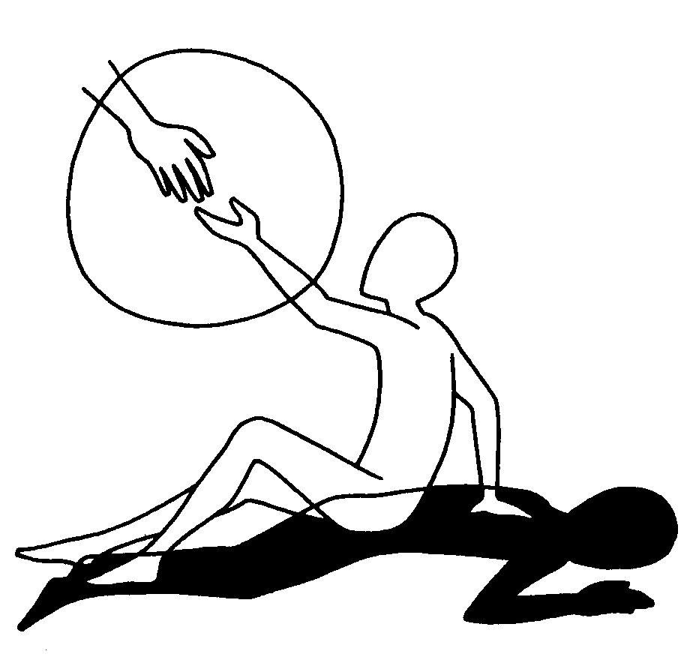
Renaître après l'épreuve

Jeudi 26 janvier 2023 (19 heures) au
dimanche 29 janvier (17 heures)

Maison d'accueil de l'Ile Blanche- Locquirec

Ces trois journées de retraite, pour quoi faire ?

- se retirer dans le silence devant Dieu à l'occasion d'une épreuve vécue... laisser reposer les tensions...
- mettre des mots sur l'évènement et sa souffrance (un accompagnement est proposé)
- se mettre devant le Christ ressuscité qui appelle à renaître, lui qui a traversé l'épreuve
- retrouver quelques repères humains pour la conduite de sa vie.. pour ainsi reprendre pied...

- Du jeudi 26 janvier 2023 (19 h.) au dimanche 29 (17 h.) Maison d'accueil de l'Ile Blanche, Locquirec

avec le Père Jean-Michel Moysan, prêtre, diocèse de Quimper et Mme Anne Bourdier accompagnatrice spirituelle

Ces retraites sont proposées conjointement par la Paroisse Saint Yves en Pays de Morlaix et par la Maison d'accueil de l'Ile Blanche

Coût : Tarif pension complète + animation

Chambre individuelle (60 euros / jour )
d'où 180 euros pension + 20 euros pour l’animation

pour les couples: (48 euros / par personne pension /jour)
d'où 288 euros/ pension couple + 30 euros pour l’animation

NB Que ce coût ne soit pas un obstacle à votre participation ; nous pourrons en parler

Renseignements
- Père Jean-Michel Moysan, 06 78 18 17 95; mail : jean-michel.moysan@wanadoo.fr )

Inscription : Maison d'accueil de l'Ile Blanche : BP 13 29241 Locquirec Cedex, 02 98 67 43 72

-------------------------------------------------------------------------------------
Bulletin d'inscription

Nom : .......................................... Prénom : .........................
Adresse : .................................
Code postal ................... Ville : ...........................
Téléphone : .............................
e-mail : ...................................................................

S'inscrit à la retraite "Renaître après l'épreuve"
Du 26 janvier 2023 au 29 janvier et verse 30 euros d’arrhes

(à renvoyer à Maison d’accueil Ile Blanche
29241 LOCQUIREC )

